Witamy Wszystkich. W tym tygodniu będziemy poznawać tajemniczy świat związany z teatrem. Zapraszamy wszystkich do wspólnej pracy i zabawy.

Poniedziałek 12.04.21

1. Zaczynamy dzisiaj od małej rozgrzewki rytmicznej.
https://www.youtube.com/watch?v=Zg7pCZOtMXo

2. Dzisiaj wybieramy się do tajemniczego miejsca – posłuchajcie dokąd ? https://www.youtube.com/watch?v=JitEZdvs0aQ&t=26s

1. Teatr to jest widownia i scena.
Niby nic magicznego w tym nie ma,
aż do chwili, gdy nagle na scenie
dziwne zacznie się przedstawienie.
Ref. Bo w teatrze, w teatrze, w teatrze,
czarodziejskie jest to, na co patrzę.
Gdy się tylko podnosi kurtyna,
to od razu czar działać zaczyna.
2. Każda bajka się staje prawdziwa
Gaśnie światło i scena ożywa.
Wszystko może się zdarzyć na scenie.
Działa czar, póki trwa przedstawienie.
Ref. Bo w teatrze, w teatrze, w teatrze…
3. Teatr gra. Każdy ma czego szuka.
A to wszystko nazywa się sztuka.
Gdy dorosnę, to może tu wrócę,
żeby zagrać na scenie w tej sztuce.
Ref. Bo w teatrze, w teatrze, w teatrze….

3. Posłuchajcie piosenki o teatrze
https://www.youtube.com/watch?v=JitEZdvs0aQ – Magiczne miejsce

- Jak powstaje spektakl teatralny?
https://www.youtube.com/watch?v=TkBHN9TYP-0&t=9s
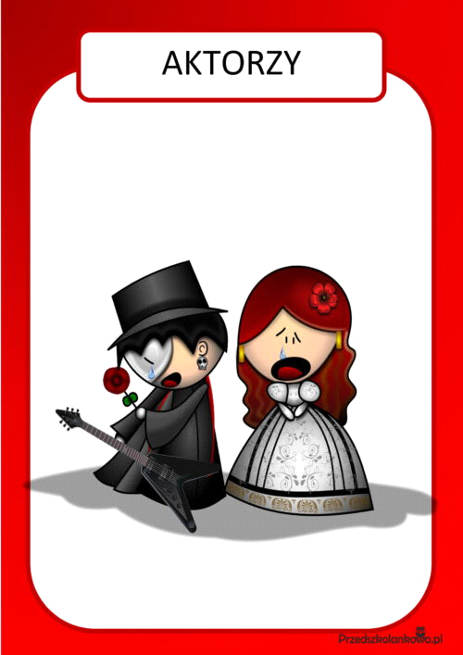
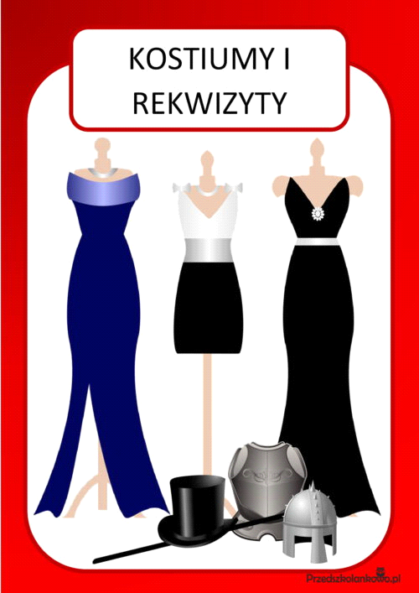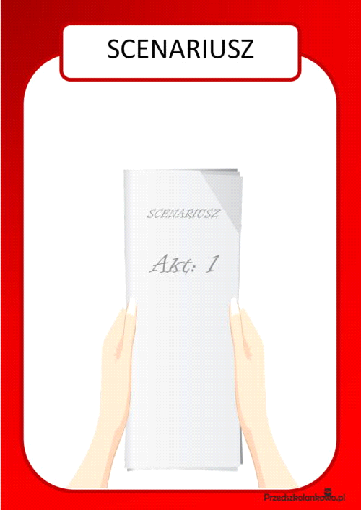

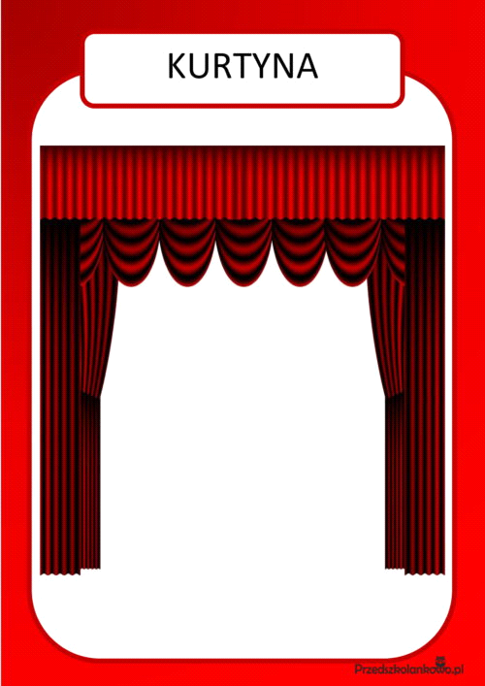Scena teatralna

Reżyser – czuwa nad całością przedstawienia
Scenograf – wymyśla dekorację do przedstawienia
Kulisy – miejsce za sceną, gdzie trwają przygotowania aktorów i dekoracji.
Charakteryzator – osoba nadająca twarzy i sylwetce aktora cech granej przez niego postaci
Sufler –podpowiada aktorom

- Odpowiedzcie na pytania

- Czy teatr to tylko budynek?
- Co jest potrzebne, by stworzyć teatr?
- jak nazywają się ludzie którzy występuj w teatrze?
- Co możemy zobaczyć w teatrze zamiast grających aktorów?

- Poruszajmy się przy muzyce
https://www.youtube.com/watch?v=EuCip5y1464&list=PL3

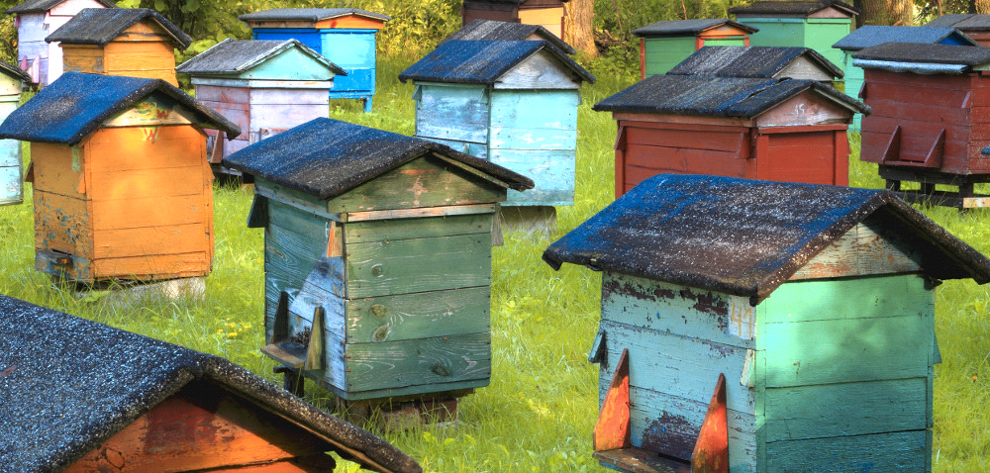
5. Zabawy i ćwiczenia z literą „u”

- Kto mieszka w tych domkach?
- Jak nazywają się domki, w których mieszkają pszczoły?
- Dlaczego pszczoły są pożyteczne?
- Dzielenie na sylaby nazw obrazków, rozpoczynających się głoską „u „
(5- latki)

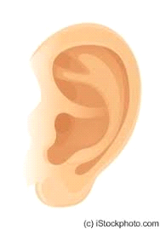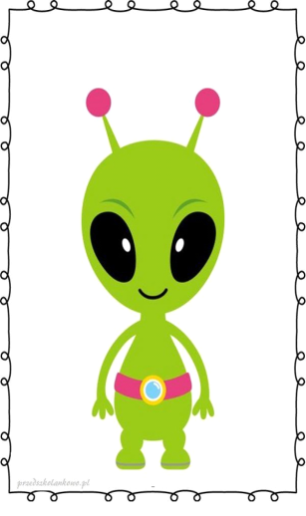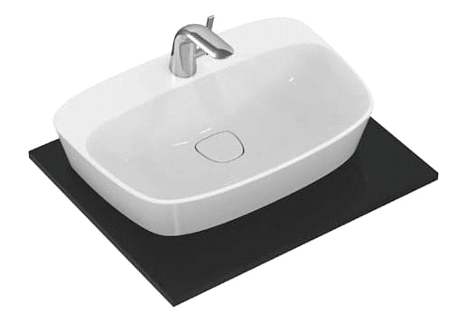
- Co widzisz na obrazku?
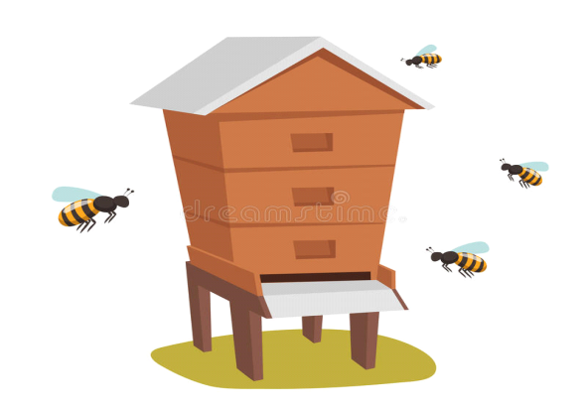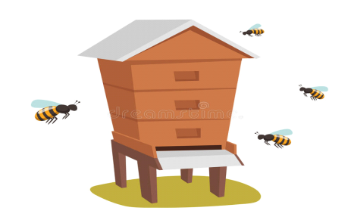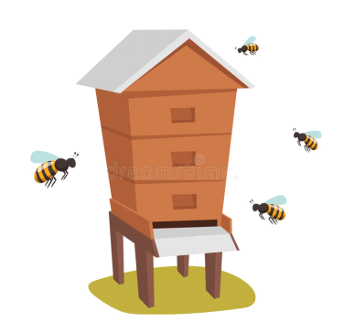 Ule

- Podziel słowo ule na głoski.
- Z ilu głosek składa się wyraz „ule”
- Narysuj tyle kwadracików ile jest głosek.

Praca z książką Odkrywam siebie. Przygotowanie do czytania, pisania, liczenia, s. 36.
- Pokaz litery u, U drukowanej.
- Odczytaj wyraz z rodzicem. Odszukaj na ostatniej karcie takiego samego wyrazu, wytnij go i przyklej na nim. Pokoloruj rysunek.
- Ozdób literę „u , U”
- Odszukaj wśród podanych wyrazów wyrazu ule. Podkreśl go. Przelicz podkreślone wyrazy.

Odkrywam siebie. Litery i liczby, s.64.
- Odczytaj wyraz a następnie odszukaj na końcu kart kartoniki z literami tworzącymi wyraz ule. Wytnij je a następnie ułóż z nich wyraz, a potem przyklej w okienkach. Pokoloruj rysunek.
- Odczytaj sylaby
- Odczytaj sylaby i wyrazy
- Napisz litery „u, U' po śladach a potem samodzielnie.
Odkrywam siebie. Litery i liczby, s.65.
- Wysłuchaj rymowanki. Przeczytaj wyrazy umieszczone w ramkach. Odszukaj je w tekście i podkreśl
Odkrywam siebie. Litery i liczby, s.66.
- Odczytaj wyrazy powstałe z połączenia sylab.
- Przeczytaj tekst.
- Ułóż wyrazy z liter znajdujących się na obrazkach przedstawiających ule. Odszukaj na końcu kartoników z tymi wyrazami. Wytnij je i przyklej pod obrazkami.
6. Chwila na relaks - pokaż po kolei pozycje jak na obrazkach.
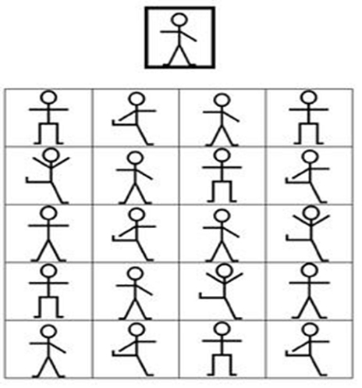

Wtorek 13.04.21

- Posłuchajcie piosenki Fruziaki - Chmurkowy teatr Fruzi (PIOSENKI DLA DZIECI)
https://www.youtube.com/watch?v=1Buj3_gRvKQ

- Obejrzyj zdjęcie i powiedz, co dzieje się na scenie. Rysuj po śladzie rysunki pacynek Pokoloruj rysunki. Karta pracy, cz.3, nr. 38

- Pokoloruj obrazki w których nazwach słychać głoskę „u”.
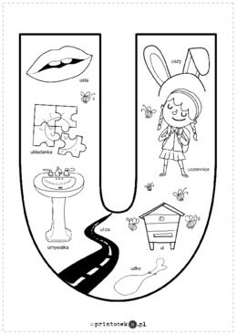

- Rozwiązywanie zagadek.

W lesie zbieram kwiatki, wilka się nie boję.
Zrobię kilka skoków i przed domkiem babci stoję. (Czerwony Kapturek)

Jesteśmy różowe, po cztery nóżki mamy.
I wspaniały domek przez jedną z nas zbudowany. (Trzy świnki)

Jestem chłopcem z drewna, wszyscy mnie tu znają.
Gdy zaczynam kłamać, na mój nos spoglądają. (Pinokio)

- Jesteśmy w teatrze oglądanie przedstawienia teatralnego dla dzieci "Calineczka" online. https://www.youtube.com/watch?v=r_2VJKlCNNw

- Narysuj ilustrację do obejrzanego przedstawienia

- Karta pracy, cz.3, nr 39.Nazwij osoby przedstawione na zdjęciach. Naśladuj ich ruchy.
Nazwij zwierzęta przedstawione na ilustracjach i naśladuj ich ruchy.

- Pokoloruj figury zgodnie z podanym rytmem.

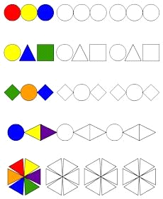
.

Środa 14.04.21

1. Narysuj drugą połowę maski i korony. Pokoloruj rysunki. Niebieska pętlą otocz obrazki przedstawiające maski, a czerwoną pętla – obrazki koron. Porównaj ich liczbę. Karta pracy, cz. 3, nr40.

2. zabawy wprawiające do zawodu aktora „Lustrzane odbicie”
Dziecko stoi naprzeciwko rodzica. Jedno z Was zaczyna wykonywać jakieś ruchy, drugie naśladuje go tak, jakby było jego lustrzanym odbiciem. Potem następuje zamiana ról.

3. Lalki w teatrze – poznanie różnych lalek teatralnych ich wykonania i sposobów animacji .https://www.youtube.com/watch?v=azMWu8idFRk

3.Wiosenna gimnastyka https://www.youtube.com/watch?v=iH2zc5tkHPo

4. Ćwiczenia artykulacyjne. Posłuchaj i powtórz.

W czasie suszy szosa sucha.
W Szczebrzeszynie chrząszcz brzmi w trzcinie.
Stół z powyłamywanymi nogami.
Król Karol kupił królowej Karolinie korale koloru koralowego.

5. Nazwij emocje przedstawione na twarzach dzieci. Dorysuj dzieciom te przedmioty, których niesienie naśladują.(piórko, część kaktusa, ciężki worek, dużego misia).
Narysuj po śladzie drogę chłopca do maski. Karta pracy,cz.3, nr 41

6.Praca plastyczna "Jak zrobić kukiełkę na patyku?
" http://praceplastyczne.pl/teatr/3-kukielka-na-patyku

Czwartek 15.04.21

- Zabawa „Intonacje”.
Rodzic wymyśla jakieś zdanie a następnie wyznacza różne role, np. królewny, krasnoludka, mówcy, aktora, żołnierza. Dzieci powtarzają zdanie wczuwając się w swoje role. Ważny jest głos i mimika. Zdanie powinno być zabawne w treści.
- ilustracja ruchowa rymowanki „Wielki smok”:
„Wielki smok szedł do przodu kroki trzy,
zrobił przysiad i wyszczerzył groźne kły.
Skoczył w górę i rozłożył skrzydła swe,
latał wkoło, by pogubić myśli złe.
W chłodnej wodzie pływał żabką też,
na czworakach chodził, tak jak jeż.
Gdy się zmęczył, to zwinięty w kłębek spał,
kolorowe sny całą nockę miał”.
- Pokoloruj smoka według oznaczeń.

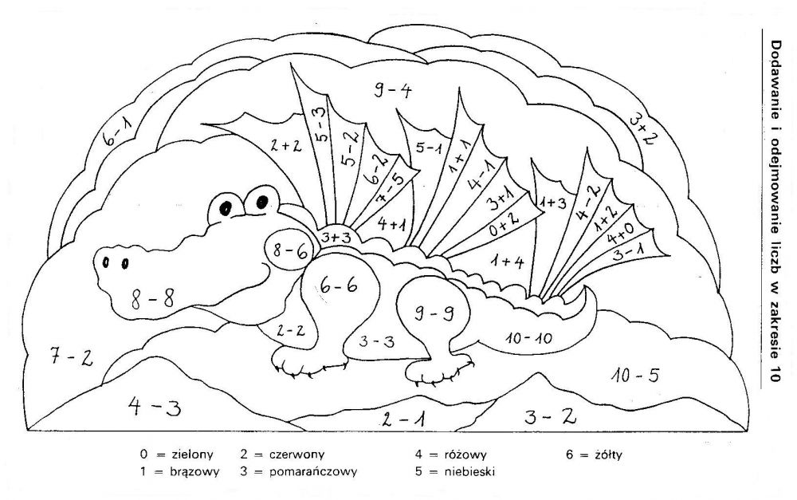
- Pokaż uczucie” – zabawa pantomimiczna. Dziecko za pomocą mimiki twarzy pokazuje różne uczucia: radość, złość, smutek, strach. Rozmowa w jakich sytuacjach czują podobne uczucia.

- Karta pracy, cz. 3, nr 42.
Otoczcie pętlą obrazki postacie występujące w przedstawieniu baśni o królewnie Śnieżce. Narysujcie w pętlach tyle jabłek, ile jest kropek na kostkach.

- Ćwiczenia słuchowe na podstawie wiersza Marcina Brykczyńskiego Bajka-zgadywajka.
• Podawanie występujących w nim imion bohaterów znanych baśni.

Gdzieś za lustrem, z drugiej strony,
tam gdzie świat jest odwrócony,
dla Alicji małą chatkę
zbudowali Krzyś z Puchatkiem.
A w tej chatce, na makatce,
Baba-Jaga siedzi w klatce,
marząc we śnie, że za chwilkę
Śnieżkę zje do spółki z wilkiem.
Chociaż Śnieżka, wielka śmieszka,
z babcią w innej bajce mieszka –
za górami, za lasami,
gdzie smok tańczy z rycerzami,
a przy norce swej, w ogródku,
siedzi siedmiu krasnoludków.
Każdy, paląc długą fajkę,
opowiada inną bajkę.
I z tych bajek dobra wróżka
plecie wierszyk dla Kopciuszka,
a gdy jej zabraknie wątku,
to zaczyna od początku:
Gdzieś za lustrem, z drugiej strony,
tam gdzie świat jest odwrócony...
...Wszystko plecie się bezładnie.
Jak rozwikłać to, kto zgadnie?

• Wymyślanie rymów do nazw baśniowych postaci występujących w wierszu, np.:
Alicja – policja, Krzyś – ryś, Puchatek – bławatek, Baba-Jaga – czarna flaga, Śnieżka – Agnieszka, smok– rok, krok, krasnoludek – ufoludek, Kopciuszek – śmieciuszek, wróżka – gruszka...
• Dzielenie nazw baśniowych postaci na sylaby.
• Różnicowanie pierwszej głoski i ostatniej głoski w nazwach obrazków

- „Poszukaj dźwięków” – zabawa rozwijająca inwencję twórczą. Dzieci wybierają gazety i próbują wydobyć z nich dźwięki poruszając gazetą, gniotąc ją, uderzając w gazetę dłonią, rwąc gazetę.

Piątek 16. 04.2021
- Zabawa muzyczno-ruchowa Dłonie, nogi, głowa https://www.youtube.com/watch?v=ixAZlzJKzQ8
Zaczynamy nasze zdalne zajęcia od zabawy muzyczno-ruchowej. Zaproście do zabawy rodzeństwo lub rodziców, ponieważ jest to zabawa w parach.
- Kodowanie
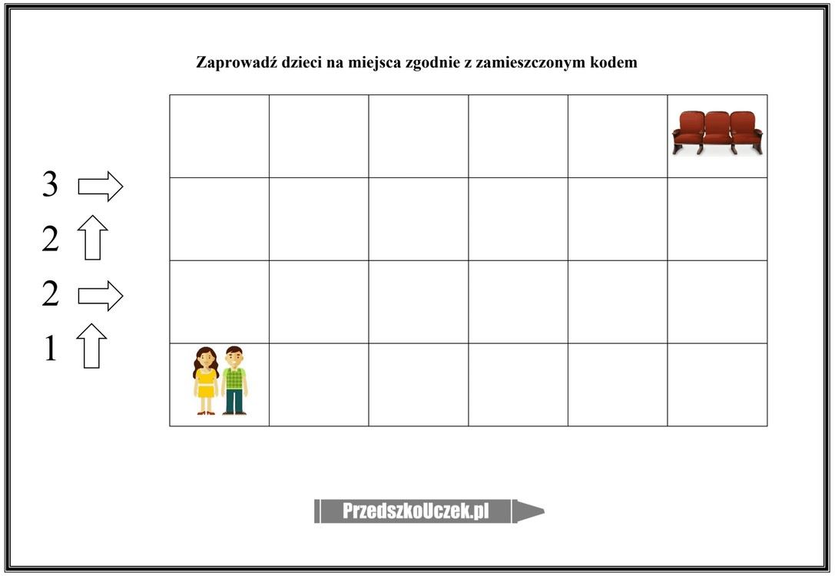
- Wirtualna wycieczka do teatru https://www.youtube.com/watch?v=KUaxnUYNjE0

Dzisiaj wybierzemy się na wycieczkę do teatru. Oczywiście jest to wycieczka wirtualna, a my nie wybieramy na spektakl teatralny. Będziemy odkrywać tajemnice teatru niedostępne widzom.
- W teatrze – rozwijanie umiejętności myślenia przyczynowo-skutkowego na podstawie historyjki obrazkowej
Przedszkolaki układają ilustracje tworzące historyjkę obrazkową zgodnie z logiczną kolejnością występowania zdarzeń. Jednocześnie opowiadają historię przedstawioną na obrazkach.
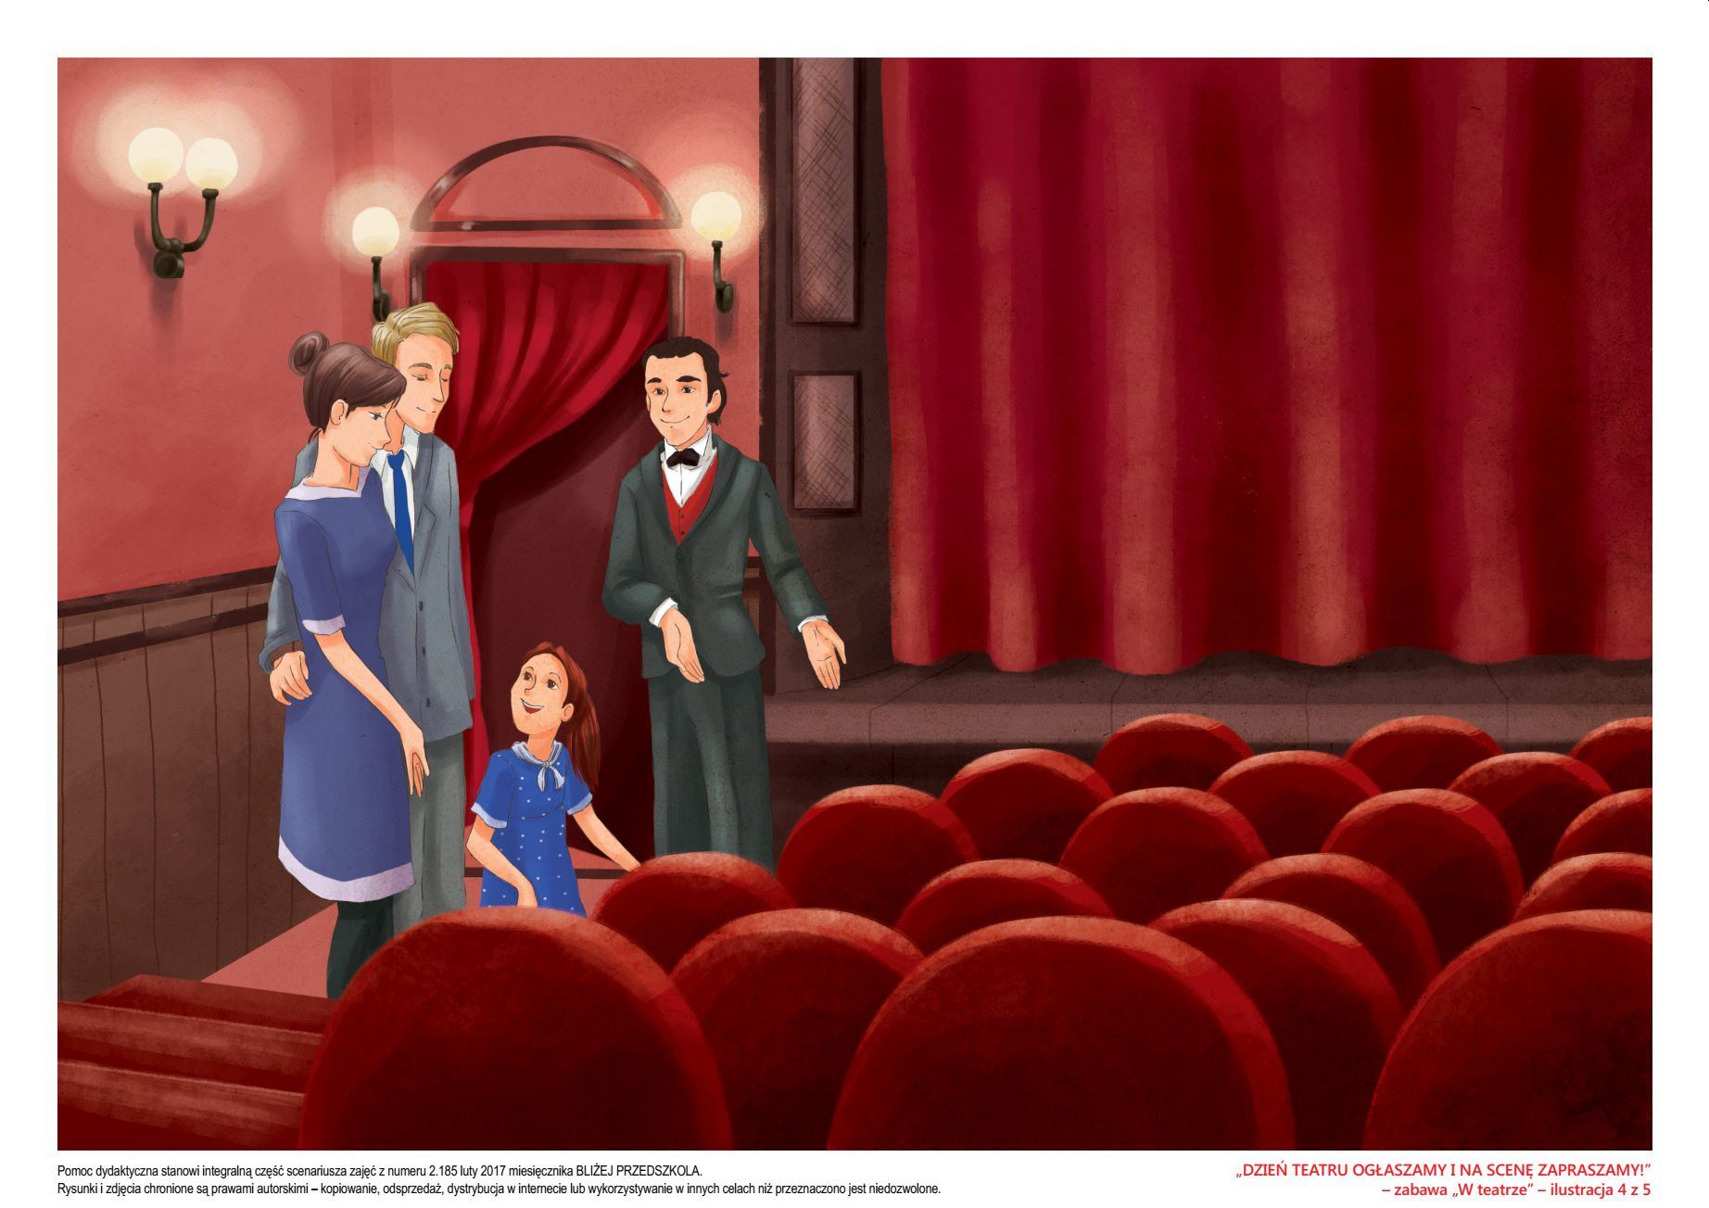
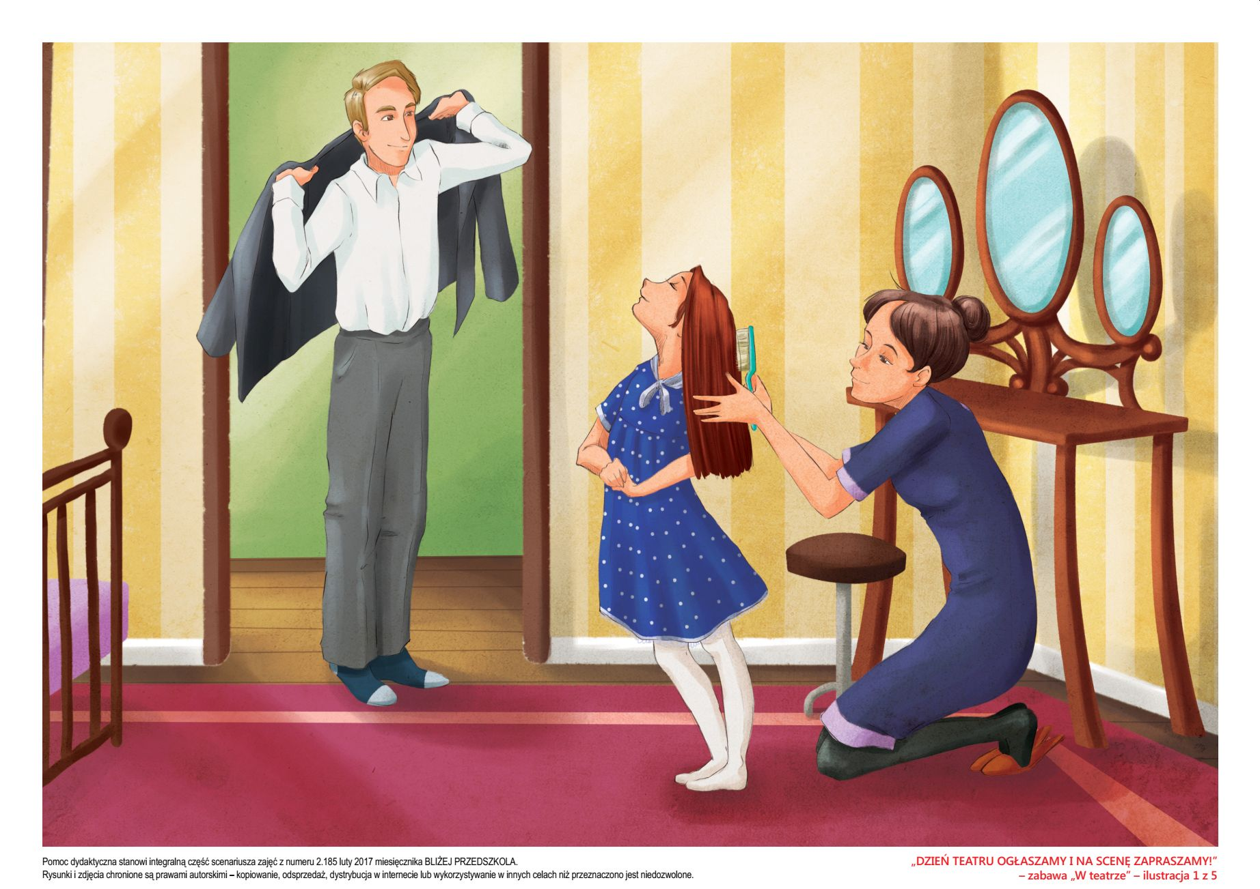
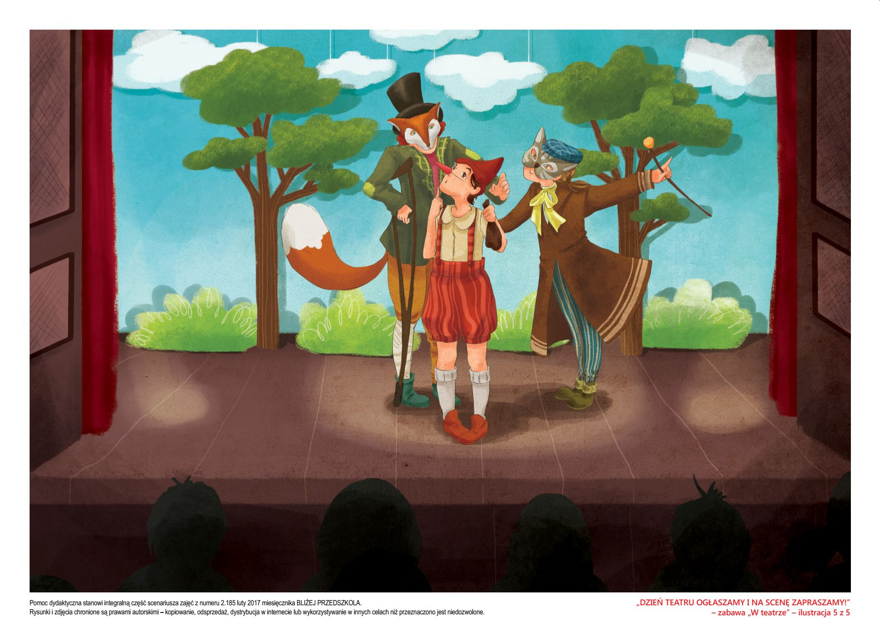
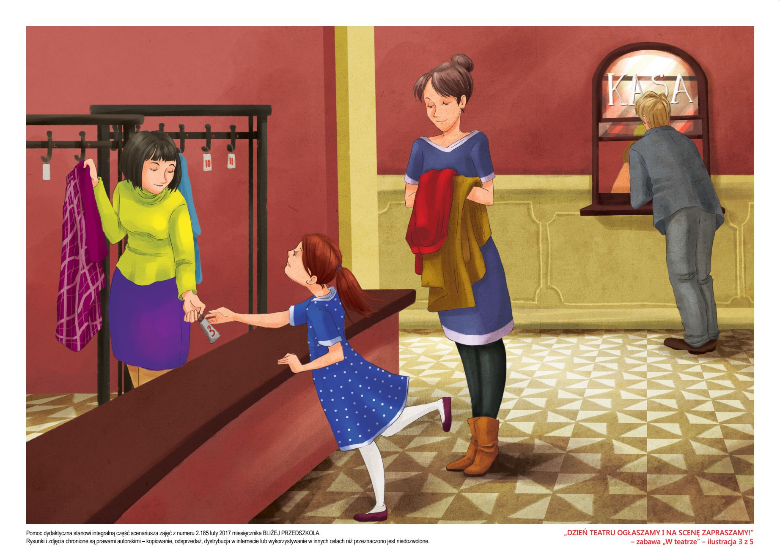
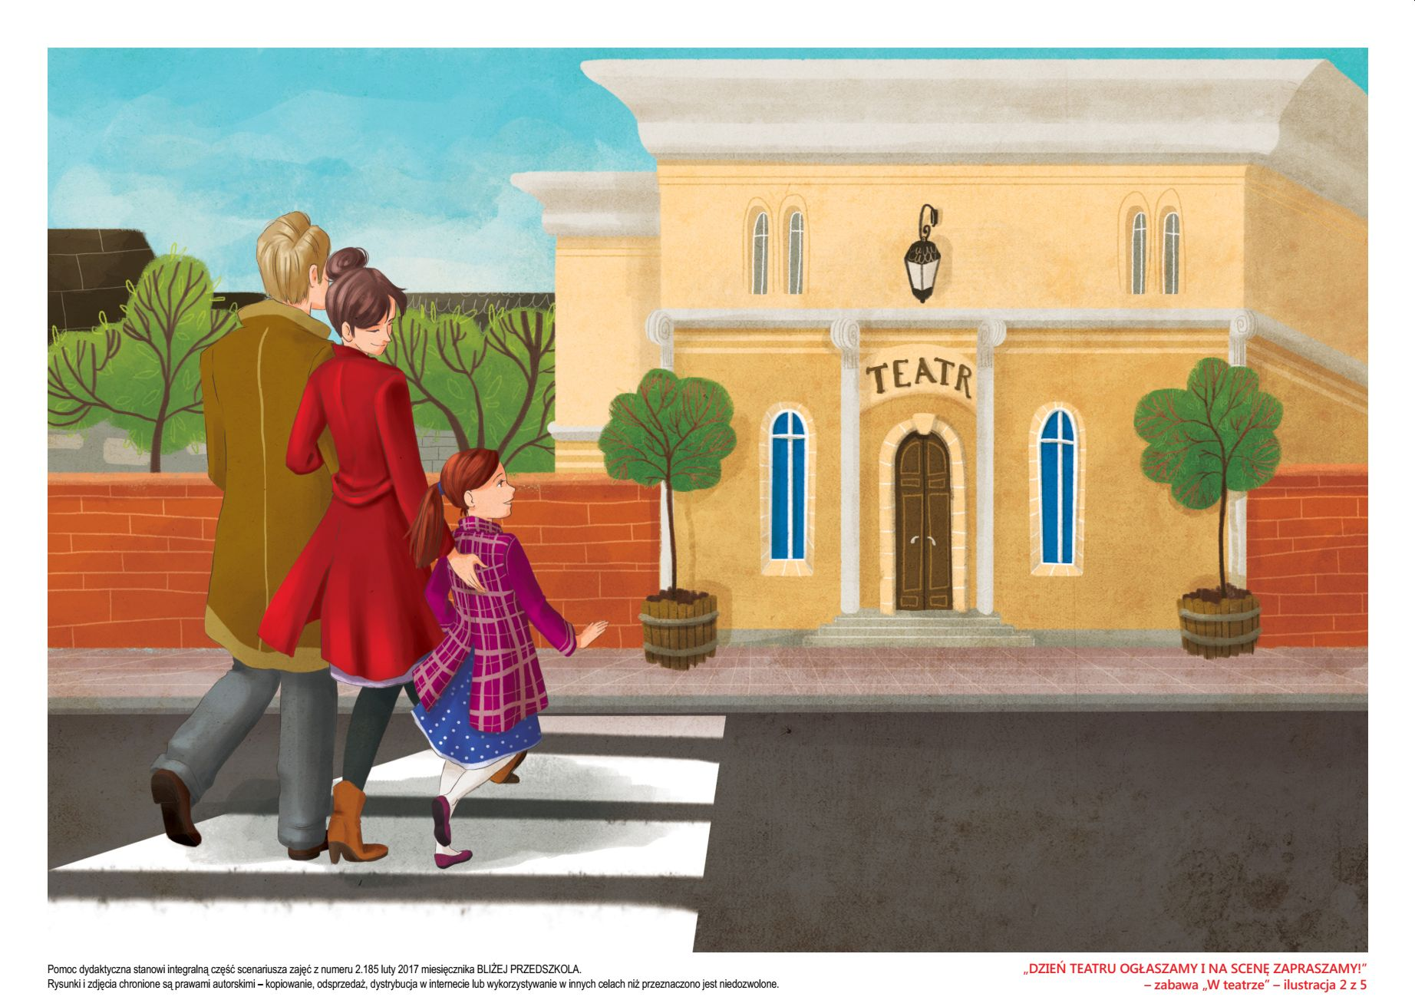
4. Co wypada w teatrze? – pogadanka na temat zwyczajów panujących w teatrze.
Rodzic zachęca dzieci, aby zwróciły uwagę na stroje, które mają na sobie postaci z historyjki obrazkowej „W teatrze”. Podkreśla, że odświętny strój świadczy o szacunku dla instytucji, jaką jest teatr, ale przede wszystkim jest wyrazem szacunku widzów dla aktorów. Następnie rodzic prosi, aby przedszkolaki powiedziały, jak wypada zachowywać się w teatrze, a co jest niedozwolone.
5. Łamańce językowe – ćwiczenia artykulacyjne.
Dzieci przygotowują się do roli aktorów. W tym celu muszą „rozgrzać” języki i buzie. Ich zadaniem jest powtórzenie łamańców językowych lub jeśli dzieci już je znają, powiedzenie ich z pamięci na forum grupy: Jeż Jerzy śpi pod liśćmi jak należy; Wróbelek Walerek miał mały werbelek; Stół z powyłamywanymi nogami; Czarna krowa w kropki bordo gryzła trawę, kręcąc mordą; Król Karol kupił królowej Karolinie korale koloru koralowego; Żółta żaba szybko skacze, bo jak skakać ma inaczej?; Chrząszcz brzmi w trzcinie w Szczebrzeszynie; Cesarz czesze cesarzową.
6. Kukiełki – zabawa inhibicyjno-incytacyjna.
Dzieci – „kukiełki” poruszają się po pomieszczeniu w rytmie dowolnej muzyki. Na przerwę w muzyce „kukiełki” zastygają w bezruchu i starają się zachować obojętny wyraz twarzy. Zabawę należy powtórzyć kilka razy, za każdym razem zmieniając rytm i tempo utworu.
7. Marionetki – zabawa rozwijająca orientację w schemacie ciała.
Dzieci stoją wyprostowane, w szerokim rozkroku z uniesionymi rękami. Naśladują marionetki zawieszone na sznurkach. Rodzic trzyma w rękach dowolną lalkę lub maskotkę/figurkę z długimi kończynami, która będzie imitowała marionetkę. Przedszkolaki starają się wykonywać takie same ruchy jak marionetka w rękach prowadzącego.
- Karta pracy, cz. 3, nr 43. − Obejrzyjcie zdjęcie. Nazwijcie na zdjęciu te elementy, które wskazują linie. Narysujcie w ramkach tyle kresek, by ich liczba odpowiadała ilości sylab lub głosek w słowach: aktor, scena, kurtyna. − Pokolorujcie drogę, którą może dojść król do królowej.
- Zabawa muzyczno- ruchowa z obuwiem. Zaproście do zabawy swoje kapcie. Tańczcie z nimi w rytm muzyki.
https://pl-pl.facebook.com/edumuzgdynia/videos/870171020028614/?video_source=permalink

To już wszystko kochani. Rodzicom i dzieciom dziękujemy za cały tydzień realizowania proponowanych zadań.

